Jetpack High Androïd disponible gratuitement le 03 Juillet.
Soit le meilleur à ce nouveau jeu addictif et mesure toi à tes amis via Scoreloop.
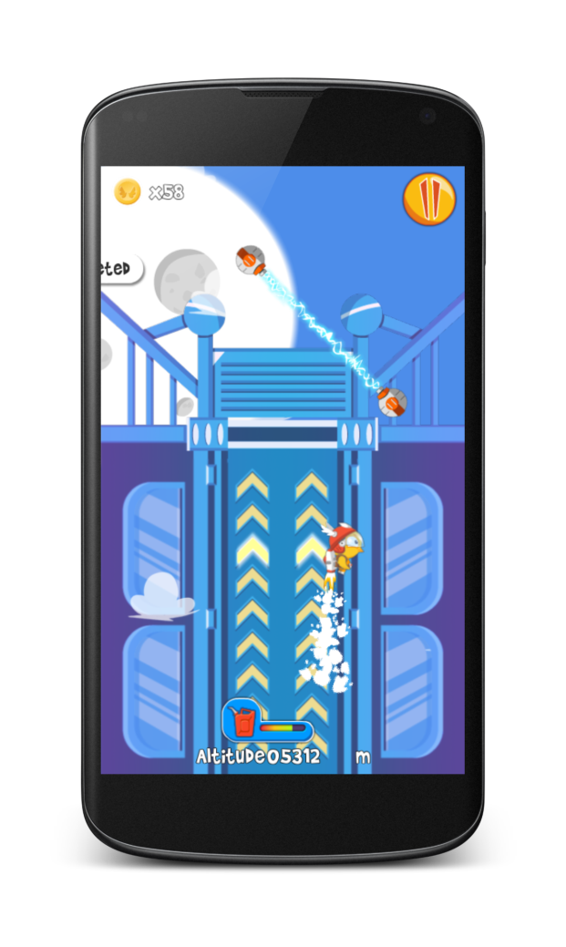
France – le 01 Juillet 2013 - Le studio Chaos Interactive, développeur indépendant de jeux vidéo sur console, pc et smartphone, annonce la sortie de Jetpack High sur Androïd le 03 Juillet 2013.
Synopsis : Dans Jetpack High vous incarnez Little Birdy (c’est le gentil) au commande de son puissant Jetpack qu’il a trouvé par hasard (quelle chance). La petite amie de Little Birdy s’est fait kidnapé par un méchant en soucoupe volante (Ouais il est trop méchant). Aidez-le à la délivrer en volant le plus haut possible.
Il vous faudra alors diriger Little Birdy en penchant votre tablette ou smartphone Androïd et doser l’accélération pour éviter les nombreux obstacles. Vous allez pouvoir vous mesurer à vos amis via le partage de score par Scoreloop, et tentez de monter votre grade en réalisant pas moins de 95 missions.
Pour vous aider de nombreux power up sont disponible et vous pouvez les améliorer. N’oubliez pas de remplir les missions qui vous feront monter en grade et accèder à un mini jeu vous récompensant aléatoirement, ou pas.
Télécharger le jeu gratuitement (si on vous le dit) et dites le à vos amis sur votre réseau sociale préféré.
Retrouvez-nous sur Twitter @Chaos_Games et sur la page Jetpack High de Facebook pour connaître les dernières news.
Google Play : https://play.google.com/store/apps/details?id=com.chaosinteractive.jetpack_high
PS: La version BlackBerry 10 sera mise à jour très prochainement et la version iOs devrait suivre très prochainement.
BlackBerry World : http://appworld.blackberry.com/webstore/content/20021697/

A propos de Chaos Interactive: Thibaut Aubrun, tour à tour développeur, game designer et chef de projet se cachant derrière le nom de Chaos Interactive, développe en France de nombreux jeu à licence mais aussi ses propres production vidéo-ludique. Le Chaos Game Engine, un moteur de jeu cross-platform propriétaire, lui permettant de développer sur de nombreuses machines tel Android, Bada, iOs, BlackBerry, PC, Console portable. (Flash en cours de développement).

CEO Thibaut Aubrun
Chaos Interactive
contact@chaos-interactive.com

